МЕТОДИКА ПРОЕКТИРОВАНИЯ КВАДРАТНОЙ ДВУХСЛОЙНОЙ ПЛАСТИНЫ В УПРУГОЙ И ПЛАСТИЧЕСКОЙ СТАДИЯХ.
ВЛИЯНИЕ КРАЕВЫХ ЭФФЕКТОВ НА НАПРЯЖЕННОЕ СОСТОЯНИЕ ДВУХСЛОЙНОЙ КВАДРАТНОЙ ПЛАСТИНЫ В УПРУГОЙ СТАДИИ

Подгорнов А.В., Мамонтов А.И
Владивосток, Россия

1. Упругая стадия
Двухслойная квадратная пластина показана на рис. 1.
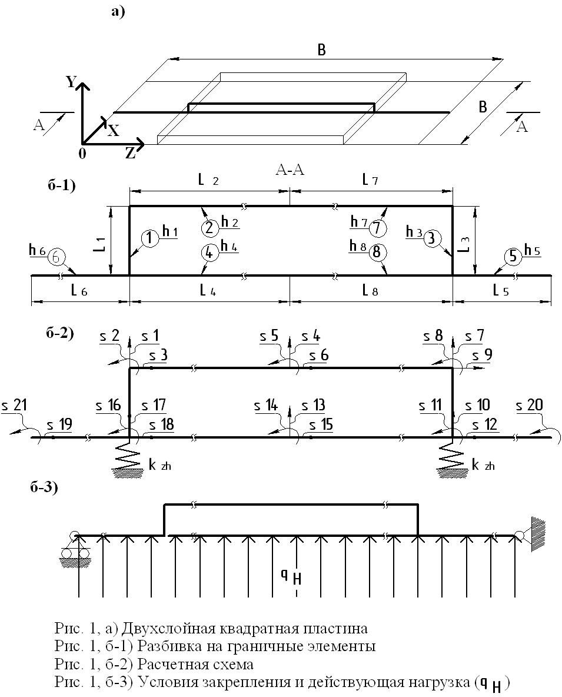
Методика разрабатывается путем проведения ряда численных экспериментов. Одна из целей проведения экспериментов – определение значения действующей нагрузки, при которой хотя бы в одном из элементов расчетной схемы (рис. 1, б-2) возникают напряжения фибровой текучести. За напряжения фибровой текучести принимается значение $\text{23}\text{.}5 \text{кГс}/\text{мм}$ (сталь Ст 3).
Дифференциальное уравнение изгиба пластины принимается в виде [4]:
$∇^{2}⋅∇^{2}γ \left(x,y\right)−\frac{∂^{2}}{∂ y^{2}}⋅T=q$.
где $q$ - поперечная нагрузка, $\text{кГс}/{\text{мм}}^{2}$;
$Т$ - сжимающие усилия, $\text{кГс}/\text{мм}$;
$γ \left(x,y\right)$ - уравнение прогиба, $\text{мм}$.
Для расчета применяются граничные элементы [1,2] и метод В.З. Власова [3]. Действующая нагрузка $q_{H}$ возрастает пошагово. Сжимающие усилия в элементе на каждом шаге нагружения определяются итерационно [5] (4-5 итераций).
Условия закрепления и действующая нагрузка показаны на рис. 1, б-3.
При проведении экспериментов варьируется параметр $L_{2}+L_{7}$ (длина пластины верхнего слоя). Для каждого значения $L_{2}+L_{7}$ определяется значение $q_{H}$, при котором хотя бы в одном из элементов расчетной схемы возникает напряжение $\text{23}\text{.}5 \text{кГс}/\text{мм}$. Строится график зависимости $q_{H}$ от $L_{2}+L_{7}$ . Далее меняется толщина пластины верхнего слоя $h_{2}=h_{7}$ и параметр $L_{2}+L_{7}$ варьируется вновь. При варьировании $L_{2}+L_{7}$ другие параметры расчетной схемы подчиняются условиям (1):
$а) h_{ 6}=h_{ 4}=h_{ 8}=h_{ 5}=\text{10}\text{.}0$, мм - условие постоянства толщины нижней пластины; | (1)
$б) L_{ 6}+L_{ 4}=\text{300}$ и $L_{ 8}+L_{ 5}=\text{300}$, мм - условия постоянства длины нижней пластины; | (1)
$в) L_{ 2}=L_{ 4}$ , $L_{ 7}=L_{ 8}$ , $L_{ 1}=L_{ 3}$, мм – условия симметрии; | (1)
$г) L_{ 1}=L_{3}=2+0\text{.}5⋅\left(h_{ 1}+h_{ 4}\right)$, мм – условие постоянства зазора между пластинами, обеспечиваемого элементами: 2 мм; | (1)
$д) h_{ 1}=h_{3}=h_{ 6}$ или $h_{ 1}=h_{3}=h_{ 2}$, мм в зависимости от того, что больше – условие равенства толщины соединительного элемента. | (1)
Соединительные элементы 1 и 3 на схеме (рис. 1, б) работают на кручение и, кроме того, являясь ребрами, создают эффект податливых опор. Этот эффект моделируется введением в матрицу всей расчетной схемы коэффициентов жесткости $k_{ \text{zh}}$, ${\text{кГс}}/{{\text{мм}}^{2}}$
$k_{ \text{zh}}=\frac{\text{384}⋅E⋅I}{5⋅B^{4}}$ - для свободной заделки на кромках $х=0$ и $х=В$;
$k_{ \text{zh}}=\frac{\text{384}⋅E⋅I}{B^{4}}$ - для жесткой заделки на кромках $х=0$ и $х=В$;
где $B$-длина ребра или ширина пластины (рис. 1), мм.
Результат расчетов показан на рис. 2 для свободной заделки на кромках $х=0$ и $х=В$и на рис. 3. для жесткой заделки на кромках $х=0$ и $х=В$.
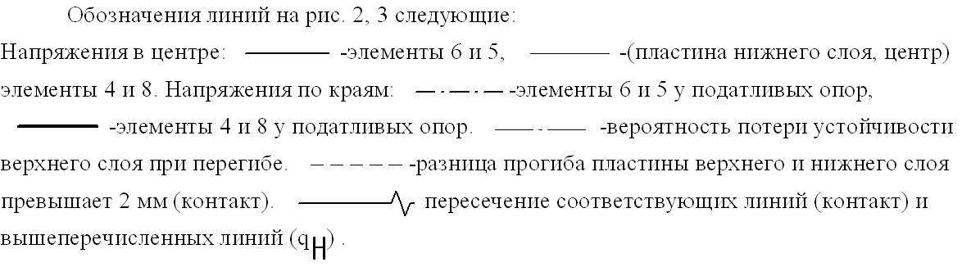
Вероятность потери устойчивости верхнего слоя рассматривается только для $h_{6}/h_{2}=3$ . Это относительно тонкая накладка, так как для более толстых накладок нагрузка, при которой верхний слой может потерять устойчивость больше, чем критические усилия.
Из рис. 2 видно, что с увеличением отношения $h_{6}/h_{2}$ растет максимум $q_{H}$ . Так же при больших $h_{6}/h_{2}$ растет коэффициент жесткости $k_{ \text{zh}}$, что приводит к увеличению напряжений на податливой опоре элементов 5 и 6 и снижению $q_{H}$ при малом $L_{2}+L_{7}$. Сравнивая рис. 2 и 3 можно заметить, что для жесткой заделки это явление наблюдается уже начиная с $h_{6}/h_{2}=1$. Дальнейшие эксперименты показали, что качественно картины зависимостей рис. 2 и 3 меняются не значительно с изменением значения $h_{ 6}$ и $В_{1}×В_{2}$. Поэтому для случая свободной заделки не целесообразно проектировать пластину верхнего слоя с $h_{6}/h_{2}>3$ и при малом значении $L_{2}+L_{7}$; для случая жесткой заделки - с $h_{6}/h_{2}>1$ и при малом значении $L_{2}+L_{7}$.
Следует отметить, что при значении $\left(L_{2}+L_{7}\right)/В≻0\text{.}4$ увеличиваются напряжения нижнего слоя в районе накладки, что делает нецелесообразным подкрепление пластины накладкой в этом диапазоне.
Далее меняется толщина пластины нижнего слоя $h_{ 6}=3\text{.}0$ и $h_{ 6}=\text{10}\text{.}0$ мм и проведенные эксперименты повторяются при тех же отношениях $h_{6}/h_{2}$. Затем меняется длина сторон опорного контура $В_{1}×В_{2}=\text{400}×\text{400}$ мм и $В_{1}×В_{2}=\text{800}×\text{800}$ мм и описанный выше цикл экспериментов для $h_{ 6}=3\text{.}0$, $h_{ 6}=5\text{.}0$ и $h_{ 6}=\text{10}\text{.}0$ мм повторяется.
Цикл экспериментов для каждого $h_{ 6}$ и $В_{1}×В_{2}$ сопровождается построением графиков зависимости $q_{H}$ от $L_{2}+L_{7}$ для каждого отношения $h_{6}/h_{2}$. Всего 18 циклов экспериментов, аналогичных циклу, представленному, например, на рис. 2 (9 для жесткого и 9 для свободного условий закрепления на кромках $х=0$ и $х=В$).
Проведенные эксперименты позволяют установить количественные связи между графиками, построенными для различных $h_{ 6}$ и $В_{1}×В_{2}$ с учетом условий (1). Так, установлено, что:
1. $q_{F}$ - нагрузка, соответствующая возникновению фибровой текучести хотя бы в одном из элементов расчетной схемы, изменяется прямо пропорционально квадрату толщины пластины нижнего слоя и обратно пропорционально квадрату длины сторон опорного контура основной пластины.
2. $q_{\text{CONT}}$ - нагрузка, соответствующая возникновению контакта между пластиной верхнего и нижнего слоя, изменяется прямо пропорционально кубу толщины пластины нижнего слоя и обратно пропорционально четвертой степени длины сторон опорного контура основной пластины.
Например, надо спроектировать двухслойную пластину, аналогичную рис. 1 (условия (1)), но с размерами, отличающимися от тех, для которых построены зависимости на рис. 2 (произвольными размерами) и свободной заделкой на всех кромках. Пусть произвольные размеры $В_{1\text{ПР}}×В_{2\text{ПР}}=\text{800}×\text{800}$ и $h_{ 6\text{ПР}}=\text{10}$ мм. Для этого:
1. Каждое значение графиков на рис. 2 умножается на коэффициент $k_{X }=\frac{В_{1\text{ПР}}}{В_{1}}=\frac{\text{800}}{В_{1}}$ и откладывается вдоль оси абсцисс.

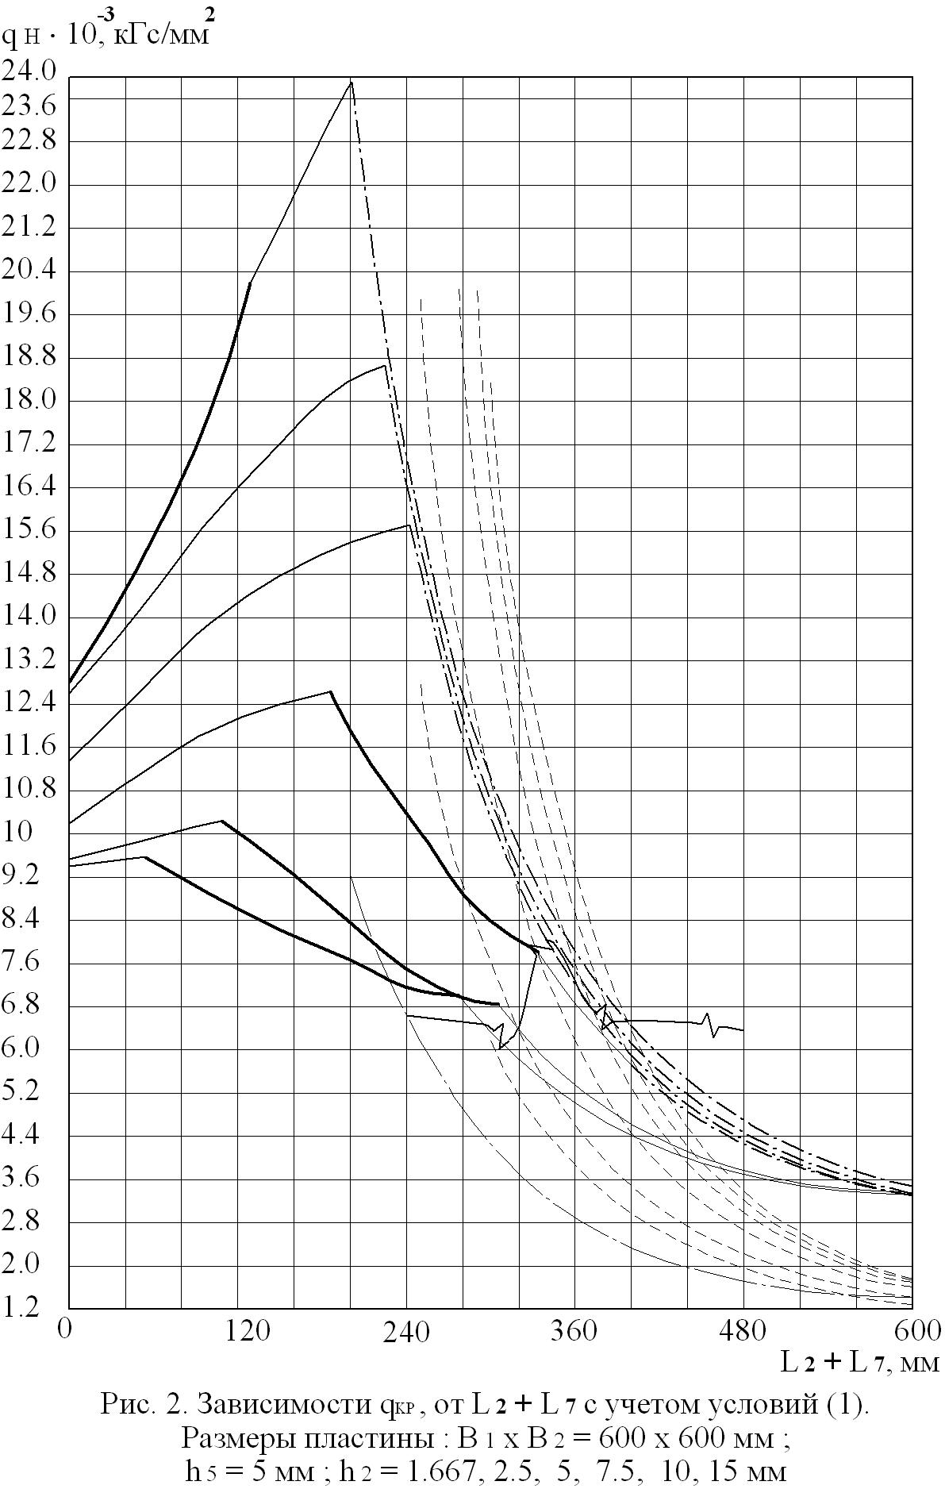
2. Каждое значение графиков на рис. 2 умножается на коэффициент $k_{F_{Y} }={\left(\frac{h_{6\text{ПР}}}{h_{6}}\right)}^{2}⋅{\left(\frac{В_{1}}{В_{1\text{ПР}}}\right)}^{2}={\left(\frac{h_{6\text{ПР}}}{\text{10}}\right)}^{2}⋅{\left(\frac{\text{800}}{В_{1\text{ПР}}}\right)}^{2}$ и откладывается вдоль оси ординат.
Построенные зависимости позволяют определить оптимальные размеры пластины верхнего слоя по критерию напряжений фибровой текучести. Для проектирования по критерию возникновения контакта между пластинами $k_{{\text{CONT}}_{Y} }={\left(\frac{h_{6\text{ПР}}}{h_{6}}\right)}^{3}⋅{\left(\frac{В_{1}}{В_{1\text{ПР}}}\right)}^{4}={\left(\frac{h_{6\text{ПР}}}{\text{10}}\right)}^{3}⋅{\left(\frac{\text{800}}{В_{1\text{ПР}}}\right)}^{4}$.
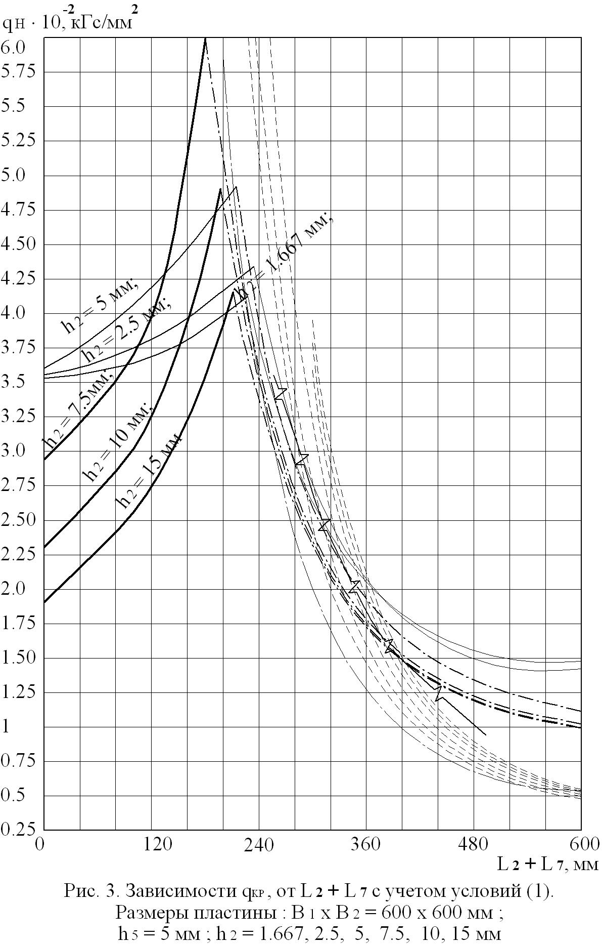
Например, надо спроектировать двухслойную пластину, аналогичную рис. 1 (условия (1)), но с размерами, отличающимися от тех, для которых построены зависимости на рис. 2 (произвольными размерами) и свободной заделкой на всех кромках. Пусть произвольные размеры $В_{1\text{ПР}}×В_{2\text{ПР}}=\text{800}×\text{800}$ и $h_{ 6\text{ПР}}=\text{10}$ мм. Для этого:
1. Каждое значение графиков на рис. 2 умножается на коэффициент $k_{X }=\frac{В_{1\text{ПР}}}{В_{1}}=\frac{\text{800}}{В_{1}}$ и откладывается вдоль оси абсцисс.
Для произвольного отношения $h_{6}/h_{2}$ нагрузка, соответствующая возникновению напряжений фибровой текучести может быть найдена путем линейной интер или экстраполяции из ближайших к данному.
Проектирование по критерию контактного взаимодействия между поверхностями пластин сводится к нахождению тех размеров, при которых контакт возникал бы до понижения $q_{F}$. Такое явление выявлено (на основании проведенных циклов численных экспериментов) для пластины с размерами $В_{1}×В_{2}=\text{800}×\text{800}$ мм и $h_{ 6}=3\text{.}0$ у всех отношений $h_{6}/h_{2}$. Например, у $В_{1}×В_{2}=\text{600}×\text{600}$ мм и $h_{ 6}=5\text{.}0$ (рис. 2) только у трех меньших. Приравняв, $k_{F_{Y} }=k_{{\text{CONT}}_{Y} }$ получим:
$${\left(\frac{h_{6\text{ПР}}}{3}\right)}^{2}⋅{\left(\frac{\text{800}}{В_{1\text{ПР}}}\right)}^{2}={\left(\frac{h_{6\text{ПР}}}{3}\right)}^{3}⋅{\left(\frac{\text{800}}{В_{1\text{ПР}}}\right)}^{4}$$ | (2)
- условие оптимального возникновения контакта для всех отношений $h_{6}/h_{2}$;
$${\left(\frac{h_{6\text{ПР}}}{5}\right)}^{2}⋅{\left(\frac{\text{600}}{В_{1\text{ПР}}}\right)}^{2}={\left(\frac{h_{6\text{ПР}}}{5}\right)}^{3}⋅{\left(\frac{\text{600}}{В_{1\text{ПР}}}\right)}^{4}$$ | (3)
- условие оптимального возникновения контакта для трех (меньших) отношений $h_{6}/h_{2}$;
Значения, при которых реализуются зависимости рис. 2 и 3, как зависимости $q_{H}$ от относительной длины $\left(L_{2}+L_{7}\right)/B$ получаются путем приравнивания
$k_{F_{Y} }={\left(\frac{h_{6\text{ПР}}}{\text{600}}\right)}^{2}⋅{\left(\frac{5}{В_{1\text{ПР}}}\right)}^{2}=1$. | (4)
Графическая интерпретация выражений (2), (3) и (4) показана на рис. 4.

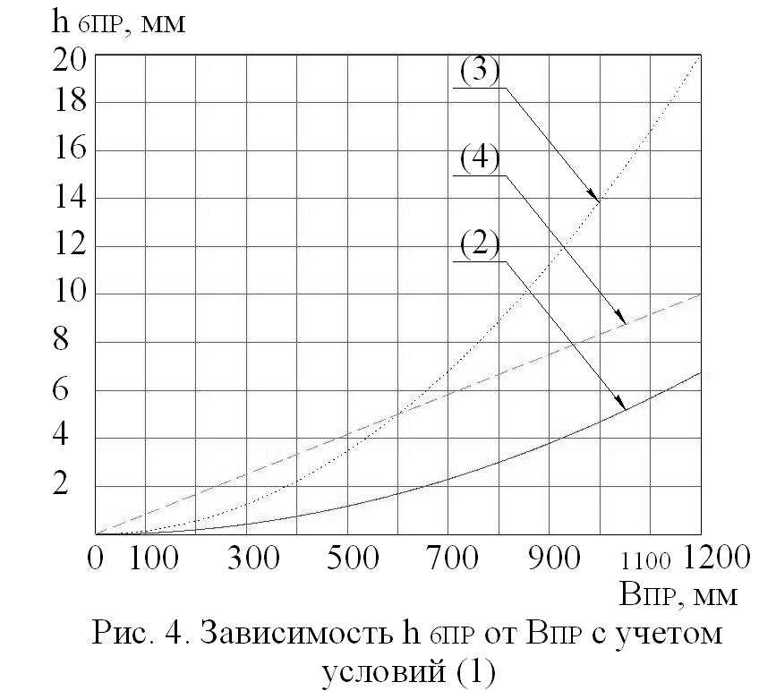
Рис. 4 позволяет проектировать двухслойную пластину по условиям оптимального контактного взаимодействия между слоями при поперечном изгибе.
Например, если длина сторон опорного контура пластины $В_{1}×В_{2}=\text{900}×\text{900}$ мм, то контакт между слоями будет возникать по достижении $q_{H}$ максимального значения при $h_{6}≈\text{11}$ для трех минимальных отношений $h_{6}/h_{2}$ (см. рис. 2, 3); при $h_{6}≈3\text{.}\text{75}$ для всех отношений $h_{6}/h_{2}$. Если $h_{6}<3\text{.}\text{75}$, то до достижения $q_{H}$ максимального значения, если $h_{6}>3\text{.}\text{75}$, то после достижения $q_{H}$ максимального значения. Как показано выше, максимальное значение $q_{H}$ и зависимости $q_{H}$ от значения $L_{2}+L_{7}$ для $В_{1}×В_{2}=\text{900}×\text{900}$ можно узнать из рис. 2 и 3 путем пересчета зависимостей этих рисунков с помощью коэффициентов $k_{Х }$ и $k_{F_{Y} }$.
2. Пластическая стадия
Пластина ступенчато – переменной толщины в составе обшивки корпусной конструкции, опирающаяся на жесткий квадратный контур, $В_{1}×В_{2}$, мм показана рис. 5. Материал пластины жесткопластический без упрочнения с пределом текучести $\text{23}\text{.}5 \text{кГс}/\text{мм}$. Длина участка увеличенной толщины (участок нахлеста) обозначается $N$, $\text{мм}$. На конструкции рис. 5 участок нахлеста применяется как для повышения прочности рассматриваемой пластины, так и для создания жесткой заделки на соседнем контуре.
Для создания методики проектирования пластины ступенчато – переменной толщины, работающей в пластической стадии, выполняется ряд расчетов ее предельной нагрузки, $p$, $\text{кГс}/{\text{мм}}^{2}$. По итогам расчетов строится зависимость $p$ от $N$.
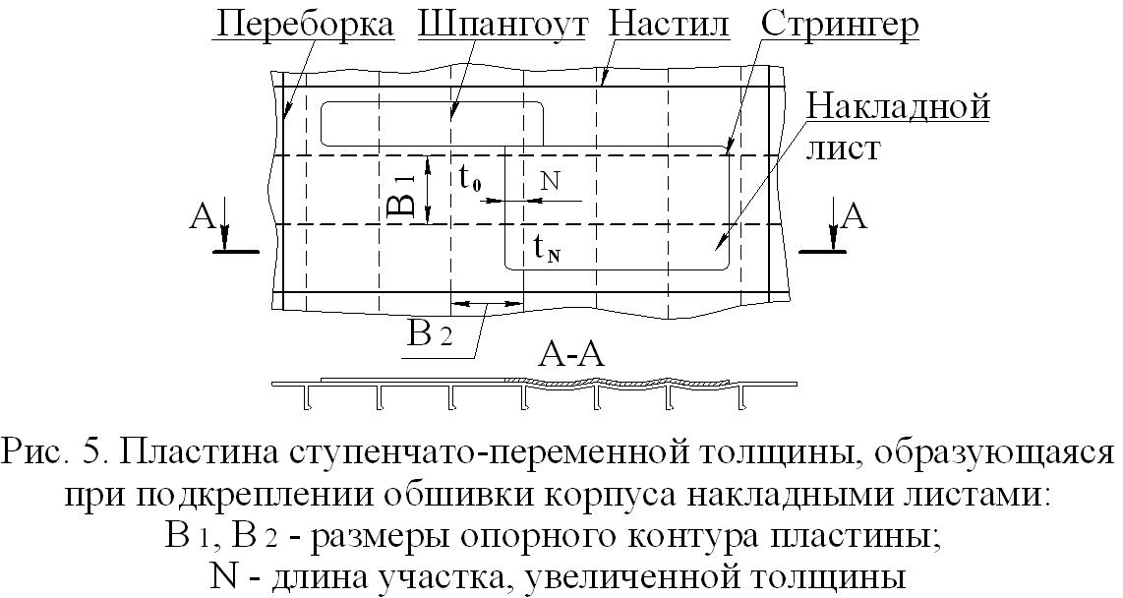
Рассматриваются четыре кинематических механизма разрушения пластины. На практике реализуется тот, который ближе к механизму, соответствующему меньшей предельной нагрузке (минимальные свойства поля скоростей [6]). При различном значении $N$ один из 4-х механизмов дает меньшее значение $p$.
Аналогично рис. 2 расчеты зависимости $p$ от $N$ выполняются для разных значений отношения участка нахлеста к участку основной пластины $h_{N}/h_{0}$. Точки перехода одного механизма (с увеличением значения $p$ для одного механизма это значение уменьшается для другого) отмечаются для соответствующего значения $h_{N}/h_{0}$. После выполнения расчетов меняется значение длины сторон опорного контура $В_{1}×В_{2}=\text{600}$, $\text{400}$, $\text{800}$.
Методика проектирования пластины ступенчато – переменной толщины применяется для определения оптимальных размеров участка нахлеста по критерию предельной нагрузки и по критерию образования механизма разрушения.
По результатам проведенных расчетов выявлено, что зависимость $p$ от $N$ для $h_{N}/h_{0}$ обратно пропорциональна изменению квадрата длины сторон опорного контура пластины $В_{1}×В_{2}$. Зависимость $p$ от $N$ для $h_{N}/h_{0}$ прямо пропорциональна квадрату изменения $h_{0}$, что следует непосредственно из алгебраических выражений для расчета $p$.
Таким образом, имея ряд зависимостей $p$ от $N$ для различных $h_{N}/h_{0}$ и, например, $В_{1}×В_{2}=\text{600}$ и $h_{0}=\text{10}$ мм (аналог рис. 2), можно получить зависимости для других $В_{1\text{ПР}}×В_{2\text{ПР}}$ и $h_{0\text{ПР}}$.
Наиболее опасными механизмами можно считать, те у которых линия перехода участка нахлеста в участок пластины совпадает с образованием пластического шарнира.
Области реализации этих механизмов показаны на рис. 6 штриховыми линиями. Проведенные расчеты предельной нагрузки показали, что точки перехода одного механизма в другой зависят от двух величин: $h_{N}/h_{0}$ и $N/B_{1}=N/B_{2}$. Это позволяет построить графики зависимости точек перехода механизмов, показанные на рис. 6, которые справедливы для пластины ступенчато – переменной толщины с любыми значениями $В_{1\text{ПР}}×В_{2\text{ПР}}$ и $h_{0\text{ПР}}$.
На рис. 6 цифрами отмечены значения предельной нагрузки для соответствующих значений $h_{N}/h_{0}$, $N/B_{1}$, при значениях $В_{1}×В_{2}=\text{600}$ и $h_{0}=\text{10}$ мм. С изменением $В_{1}×В_{2}$ и $h_{0}$ мм цифры меняются квадратично, как сказано выше, а сами графики рис. 6 остаются. Для расчета предельной нагрузки между этими цифрами необходимо пользоваться непосредственно графиками зависимостей $p$ от $N$ для различных $h_{N}/h_{0}$.
Если на практике используется отношение $h_{\text{NПР}}/h_{0\text{ПР}}$, для которых не был выполнен расчет, то пересчет при помощи коэффициентов делается для двух ближайших отношений $h_{0}/h_{N}$, к отношению $h_{0\text{ПР}}/h_{\text{NПР}}$. Затем, путем интерполяции, строится искомая зависимость $p$ от $N$ для $h_{0\text{ПР}}/h_{\text{NПР}}$.

Литература

1. Баженов В. А. Строительная механика. Применение метода граничных элементов. Специальный курс. / Баженов В. А., Оробей В. Ф., Дащенко А. Ф., Коломиец Л. В. - Одесса: Астропринт, 2001. – 288 c.
2. Бреббия К. Методы граничных элементов. / Бреббия К., Теллес Ж., Вроубел Л. - М.: Мир, 1987. – 530 с.
3. Справочник по строительной механике корабля [в трех томах] Т. 2 / под ред. проф. докт. техн. наук О. М. Палий. - Л.: Изд-во «Судостроение», 1982. – 980 с.
4. А.А. Курдюмов. Строительная механика корабля и теория упругости. Т. 2. Основы теории упругости. Изгиб и устойчивость пластин и оболочек. / Курдюмов А.А., Локшин А.З., Иосифов Р.А., Козляков В.В. Л. – Судостроение, 1968. – 464 с.
5. Мамонтов А.И. Сходимость итерационного процесса при расчете стержневой системы методом граничных элементов / А.И. Мамонтов, А.П. Аносов, П.П. Карпов // Приоритетные направления развития науки и технологий: доклады Всероссийской научно-технической конференции – Тула : Издательство ТулГу, 2007. – С. 173-175
6. Качанов Л. М. Основы теории пластичности [издание второе переработанное и дополненное] / Л. М. Качанов. – М.: Изд-во «Наука», 1969. – 420 с.
